План по устранению недостатков, выявленных в ходе независимой оценки качества условий оказания услуг

МАОУ «СШ № 12 г.Ельца»
на 2022 год

Недостатки, выявленные в ходе независимой оценки качества условий оказания услуг организацией | Наименование мероприятия по устранению недостатков выявленных в ходе независимой оценки качества условий оказания услуг организацией | Плановый срок реализации мероприятия | Ответственный исполнитель (с указанием фамилии, имени, отчества и должности) | Реализованные меры по устранению выявленных недостатков | Фактический срок реализации
Разместить дополнительные способы дистанционных взаимодействий на официальном сайте организации: раздел Часто задаваемые вопросы; техническая возможность выражения получателем услуг мнения о качестве условий оказания услуг образовательной организацией (наличие анкеты для опроса граждан или гиперссылки на нее) | Размещено | 2021 | Заместитель директора Шевченко Е.И. | Реализовано | 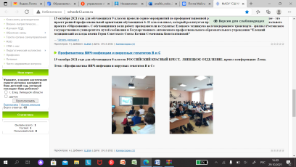
Не обеспечено оборудование территории, прилегающей к организации, и ее помещения с учетом доступности для инвалидов:  1. наличие выделенных стоянок для автотранспортных средств инвалидов;  2. наличие сменных кресел-колясок  3. Отсутствие расширенных дверных проемов, специально оборудованных санитарно-гигиенических помещений в организации | 1. Определить место стоянки для автотранспортных средств инвалидов. Обозначить выделенное место парковки знаками «Парковка для инвалидов» на поверхности асфальтного покрытия стоянки.  2.Обеспечить образовательную организацию сменными кресло-колясками  3. Дверные проемы достаточно широкие, в школе имеются специально-оборудованные санитарно-гигиенические помещения | 2021 г.  2022 г.  2021 | Заведующий хозяйством Малых Г.П.  Заведующий хозяйством Малых Г.П. | 1) Определено место стоянки для автотранспортных средств инвалидов. Выделено специализированной разметкой.  2) Оборудован входной пандус, приобретен телескопический переносной пандус  3) Закуплено оборудование: кресло-коляска, специализированный стол (для маломобильных граждан).  4) Оборудована комната психологической разгрузки и классная комната для обучения.  5) Оборудована санитарно-гигиеническая зона для маломобильных граждан.  6) 100% педагогов прошли специальное обучение и получили свидетельства о прохождении КПК по работе с лицами с ОВЗ и детьми-инвалидами | Ноябрь 2021

